今日动态
2023.11.20 星期一 晴
- 来园情况
- 出勤：小四班今日5人请假，出勤人数17人。
- 一日生活观察
一日生活观察
序号 | 姓名 | 入园情绪 | 午餐（自主吃光饭菜√需要帮助○） | 午睡
1 | 高婧夏 | √ | √ | √
2 | 陈吕安冉 | 请假 | 请假 | 请假
3 | 陈彧 | √ | ○ | √
4 | 耿宸悦 | √ | ○ | √
5 | 王木禾 | 请假 | 请假 | 请假
6 | 芦洛希 | 请假 | 请假 | 请假
7 | 周金妍 | √ | √ | √
8 | 于籽欣 | √ | √ | √
9 | 陈彦潼 | 请假 | 请假 | 请假
10 | 李秉臻 | √ | ○ | √
11 | 杨煜枫 | √ | ○ | √
12 | 顾乐凡 | √ | √ | √
13 | 娄丁逸 | 请假 | 请假 | 请假
14 | 陈铮 | √ | ○ | √
15 | 杨奕 | √ | √ | √
16 | 张德坤 | √ | √ | √
17 | 丁一宸 | √ | ○ | √
18 | 徐槿安 | √ | ○ | √
19 | 张继宸 | √ | √ | √
20 | 邹梓宁 | √ | √ | √
21 | 刘景辰 | √ | √ | √
22 | 刘奕泽 | √ | √ | √
备注：√能主动做到 ○需要帮助提醒

- 集体活动
综合《各种各样的声音》
教材分析：
这是一节偏科学类的综合活动。听觉是人的主要感官，人通过听觉去感知、感受、认识周围事物及其发生的事情。本次活动先出示小动物和大自然的声音引导幼儿感知声音，接着幼儿自由探索积木、铃鼓、塑料袋、纸、塑料瓶等物品发出的声音，在耳朵静心听的过程中感受声音的奇妙，激发幼儿对周围声音的关注。
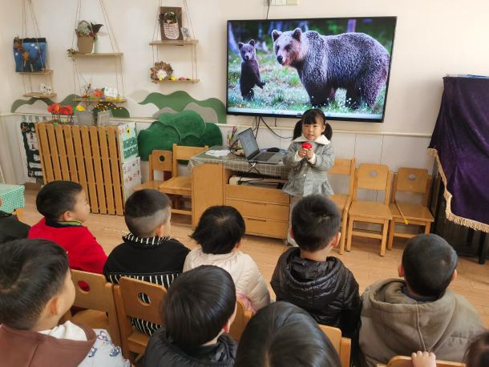 | 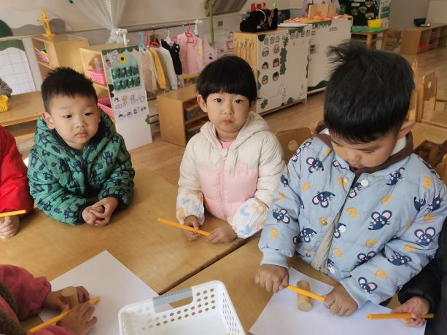
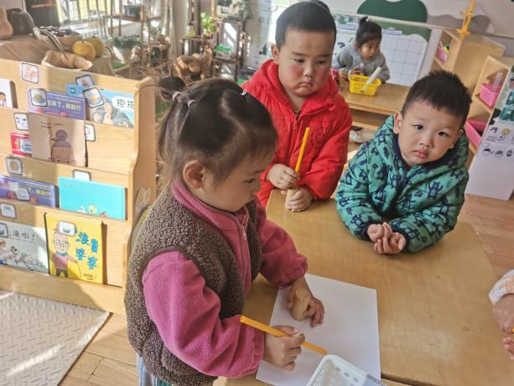 | 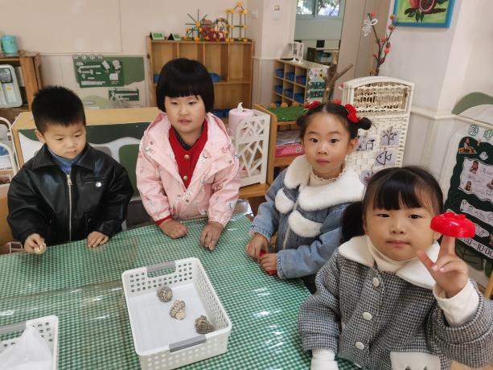
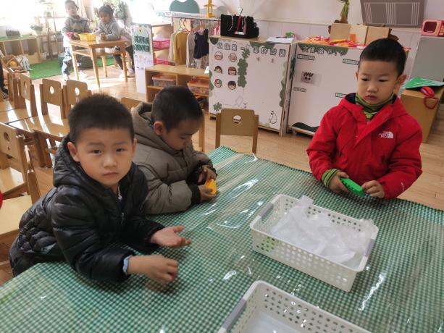 | 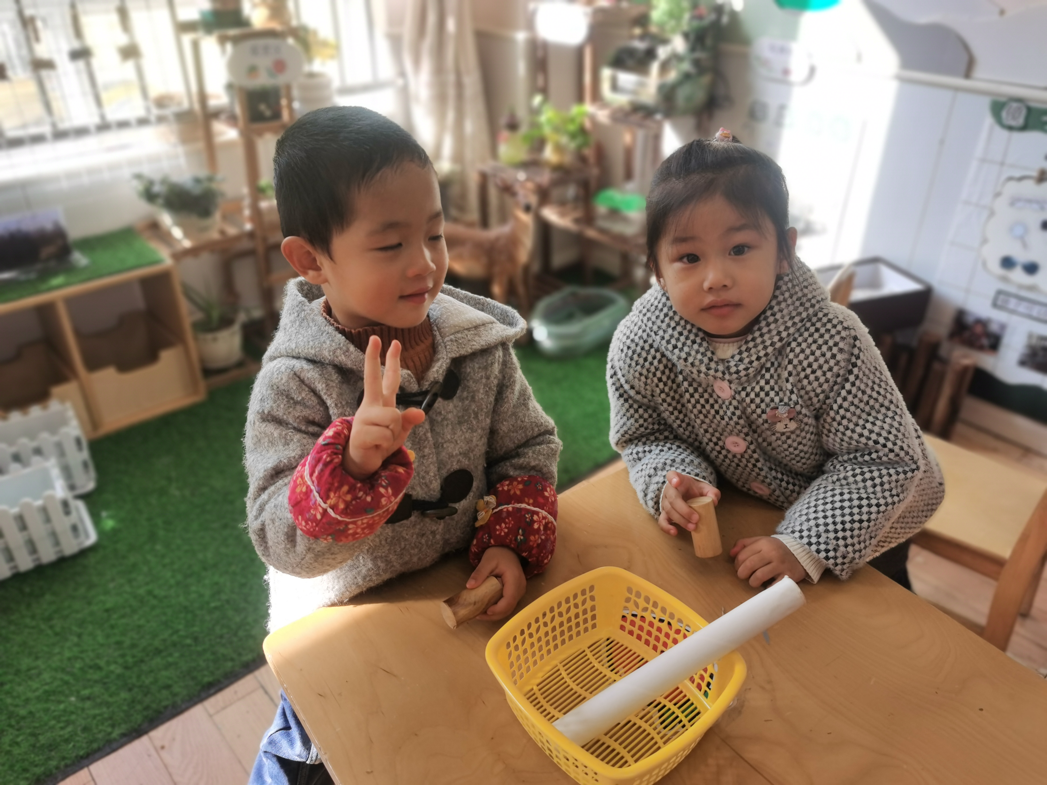
高婧夏、陈彧、耿宸悦、陈铮、杨奕、张德坤、丁一宸、徐槿安、张继宸、邹梓宁、刘景辰、刘奕泽小朋友们都乐于倾听各种声音，养成良好的倾听习惯。周金妍、于籽欣、李秉臻、杨煜枫、顾乐凡能通过探索、操作活动，对各种声音产生兴趣。
- 区域活动
今天宝宝们来园都已经能够找到贴有自己标记的区域牌插到对应的区域，并能集体分享交流的时候说一说自己所在的区域及游戏情况。
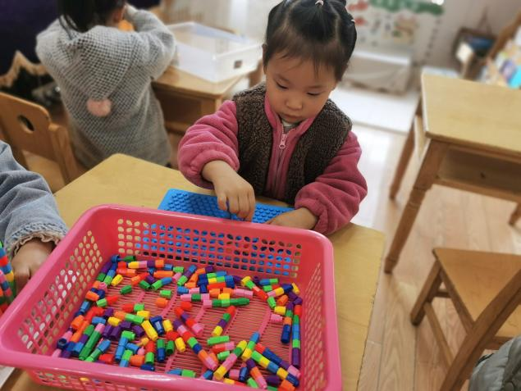 | 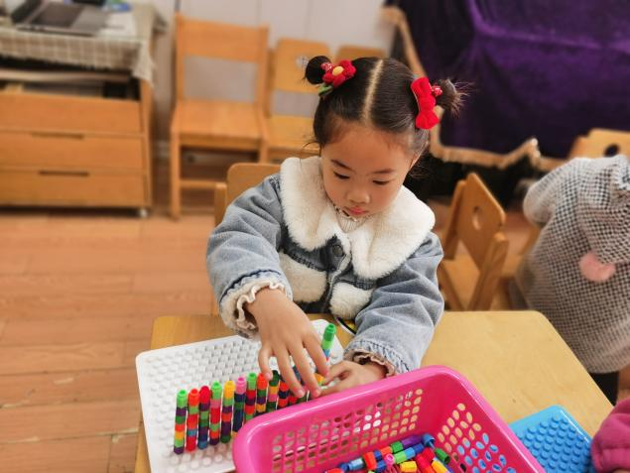
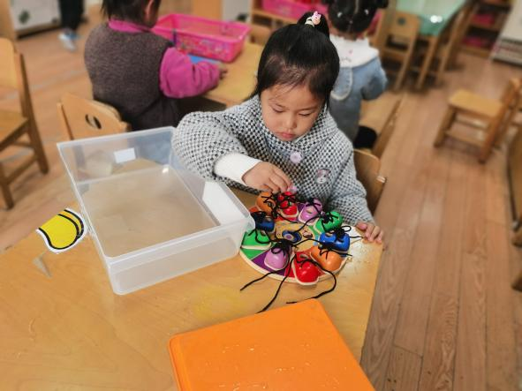 | 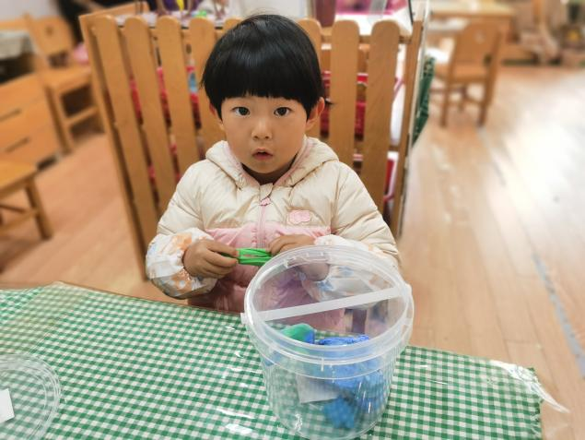
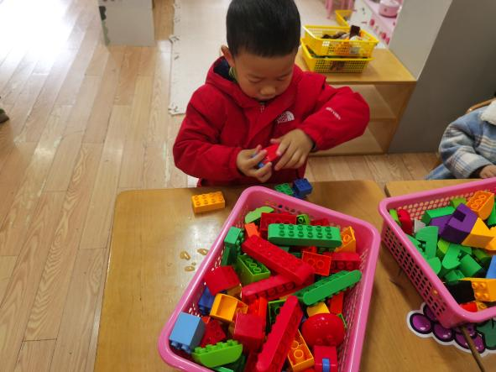 | 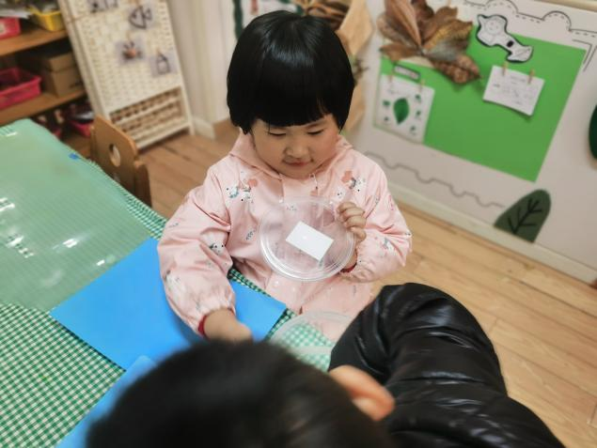

- 温馨提示
1.近期请家长们不要带孩子去人流密集的地方，外出带好口罩，生病请及时就医～若符合流感样症状，热退后请在休息48小时返校哦～（尤其是发烧的小朋友退烧后一定要在家多多休息
2.近期发现班级个别幼儿指甲较长，指甲缝里容易滋生细菌，同时避免宝贝抓伤自己或一日活动中误伤其他宝贝，请家长们定时检查并修剪指甲，保持卫生清洁哦～

